

数据库系统原理实践报告

综合设计题目：
姓 名： | 林子涵
学 院： | 计算机科学与技术学院
专 业： | 物联网工程
班 级： | 1601
学 号： | U201614887
指导教师：

分数
教师签名

2018 年 6月 4 日

目 录
1 课程任务概述 1
2 实验任务一（标题改为具体任务名称） 3
2.1 任务要求 3
2.2 完成过程 3
2.3任务总结 3
3 实验任务二（标题改为具体任务名称） 4
3.1 任务要求 4
3.2 完成过程 4
3.3任务总结 4
4 综合实践任务 5
4.1系统设计目标 5
4.2 需求分析 5
4.3 总体设计 5
4.4 数据库设计 6
4.5 详细设计与实现 6
4.6 系统测试 6
4.7 系统设计与实现总结 6
5 课程总结 7
附录 8

2 Sql练习部分

2.1 任务要求
按照下述任务进行sql语言的练习，包括建表，插入数据，加入数据的完整性约束和按照功能规定完成相关查询，其中数据要求合理体现查询内容。

2.2 完成过程
（包括主要操作步骤描述及其执行效果，或者所用的SQL语句及语句执行、调试的主要过程、效果。）

2.2.1 创建下列跟电影相关的关系，包括主码和外码的说明
电影表【电影编号，电影名称，电影类型，导演姓名，电影时长（以分钟计），是否3D，用户评分】
FILM(FID int, FNAME char(30), FTYPE char(10), DNAME char(30), length int, IS3D char(1)，GRADE int)。
主码为电影编号，IS3D取值为’Y’表示是3D电影，’N’表示不是，用户评分规定为0~100分之间或者为空值。
演员表【演员编号，演员姓名，性别，出生年份】
ACTOR(ACTID int, ANAME char(30), SEX char(2), BYEAR int)
主码为演员编号
参演表【演员编号，电影编号，是否主角，用户对该演员在该电影中的评分】
ACTIN(ACTID int, FID int, ISLEADING char(1), GRADE int)
主码、外码请依据应用背景合理定义。ISLEADING取值为’Y’表示是，’N’表示不是主角，也可能取空值，表示不太确定该演员在该电影中是否主角。GRADE规定为0~100分之间或者为空值。
电影院表【电影院编号，电影院名字，影院所在行政区，影院地址】
THEATER (TID int, TNAME char(20), TAREA char(20), ADDRESS char(30))
主码为电影院编号，影院所在行政区取值如“洪山区”、“武昌区”等等。
上映表【电影编号，影院编号，上映年份，上映月份】
SHOW(FID int, TID int , PRICE int, YEAR int , MONTH int)

Sql代码：
CREATE TABLE `actor` (
`ACTID` int(11) NOT NULL,
`ANAME` char(30) DEFAULT NULL,
`SEX` char(2) DEFAULT NULL,
`BYEAR` int(11) DEFAULT NULL,
PRIMARY KEY (`ACTID`)
) ENGINE=InnoDB DEFAULT CHARSET=utf8;
CREATE TABLE `film` (
`FID` int(11) NOT NULL,
`FNAME` char(30) DEFAULT NULL,
`FTYPE` char(10) DEFAULT NULL,
`DNAME` char(30) DEFAULT NULL,
`LEN` int(11) DEFAULT NULL,
`IS3D` char(1) DEFAULT NULL,
`GRADE` int(11) DEFAULT NULL,
PRIMARY KEY (`FID`)
) ENGINE=InnoDB DEFAULT CHARSET=utf8;

CREATE TABLE `actin` (
`ACTID` int(11) NOT NULL,
`FID` int(11) NOT NULL,
`ISLEADING` char(1) DEFAULT NULL,
`GRADE` int(11) DEFAULT NULL,
PRIMARY KEY (`ACTID`,`FID`),
KEY `FID` (`FID`),
CONSTRAINT `actin_ibfk_1` FOREIGN KEY (`FID`) REFERENCES `film` (`FID`)
) ENGINE=InnoDB DEFAULT CHARSET=utf8;

CREATE TABLE `theater` (
`TID` int(11) NOT NULL,
`TNAME` char(20) DEFAULT NULL,
`TAREA` char(20) DEFAULT NULL,
`ADDRESS` char(30) DEFAULT NULL,
PRIMARY KEY (`TID`)
) ENGINE=InnoDB DEFAULT CHARSET=utf8;

CREATE TABLE `showmovie` (
`FID` int(11) NOT NULL,
`TID` int(11) NOT NULL,
`PRICE` int(11) DEFAULT NULL,
`YEARR` int(11) DEFAULT NULL,
`MONTHS` int(11) DEFAULT NULL,
PRIMARY KEY (`TID`,`FID`),
KEY `FID` (`FID`),
CONSTRAINT `showmovie_ibfk_1` FOREIGN KEY (`FID`) REFERENCES `film` (`FID`),
CONSTRAINT `showmovie_ibfk_2` FOREIGN KEY (`TID`) REFERENCES `theater` (`TID`)
) ENGINE=InnoDB DEFAULT CHARSET=utf8;

2.2.2观察性实验
验证在建立外码时是否一定要参考被参照关系的主码？
答：是的，外码是定义一个关系中引用的其他关系中的元组的，如果非主码的话则数据库管理系统无法知道与其关联的到底为哪一个元组，则会报错，如下图
2.1所示，将showmovie表中的Price外码设置为actin表中的GRADE属性。
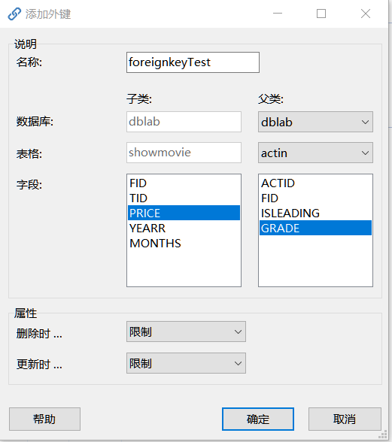
图2.1 设置外码
插入结果如下2.2图所示，DBMS会报错从而阻止添加。
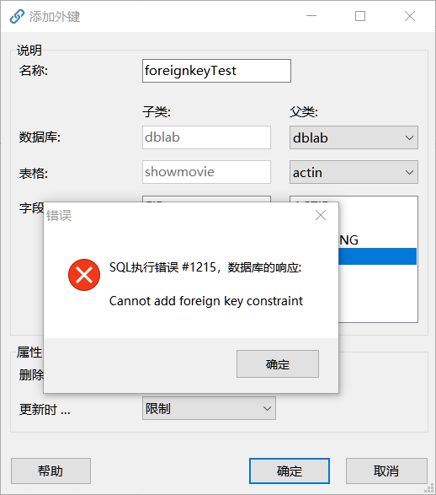
图2.2 设置外码报错

2.2.3数据准备
依据后续实验的要求，向上述表格中录入适当数量的实验数据，从而对相关的实验任务能够起到验证的作用。
各表数据填充如下：
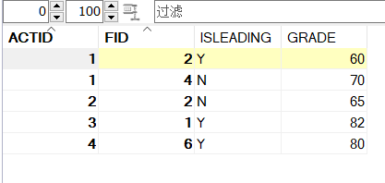
图2.3 actin表填充数据图
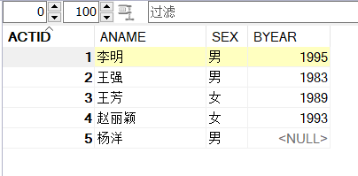

图2.4 actor表填充数据图
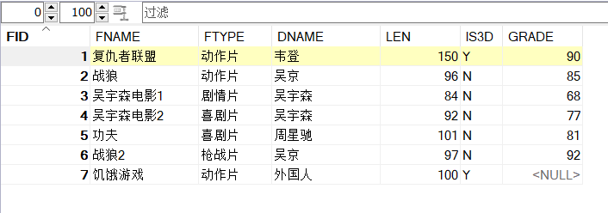

图2.5 film表填充数据图
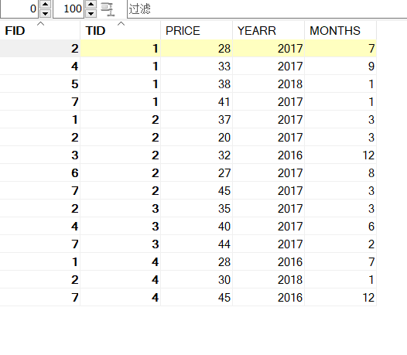

图2.6 showmovie表填充数据图
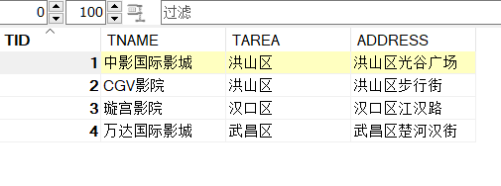

图2.7 theater表填充数据图

2.2.5数据导入导出
通过查阅DBMS资料学习数据导入导出功能，并将任务2.1所建表格的数据导出到操作系统文件，然后再将这些文件的数据导入到相应空表。
图2.8数据导出文件
导出为sql文件
导入sql文件：
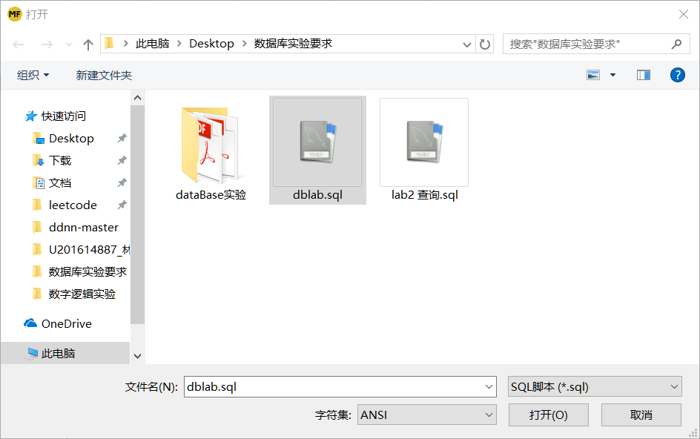
图2.9数据导入文件

2.2.6观察性实验
建立一个关系，但是不设置主码，然后向该关系中插入重复元组，然后观察在图形化交互界面中对已有数据进行删除和修改时所发生的现象。
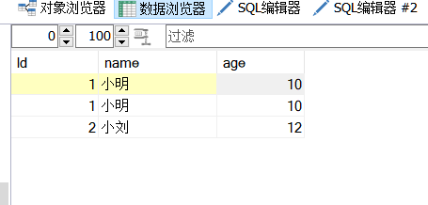
图2.10插入重复的元组
修改重复元组时，修改一个元组，则两个元组都会被修改。如下图：
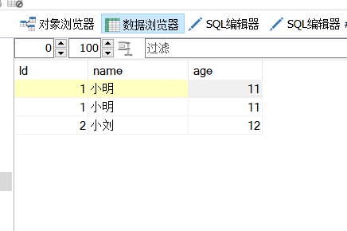
图2.11修改重复的元组
删除重复元组时，两个元组都会被删除。如下图：
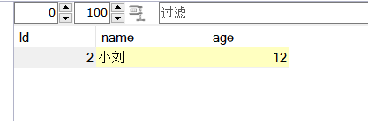
图2.12删除重复的元组

2.2.7批处理操作
创建一个有80后演员作主角的参演记录视图，其中的属性包括：演员编号、演员姓名、出生年份、作为主角参演的电影数量、这些电影的用户评分的最高分。

创建视图代码如下：
图2.13创建视图代码
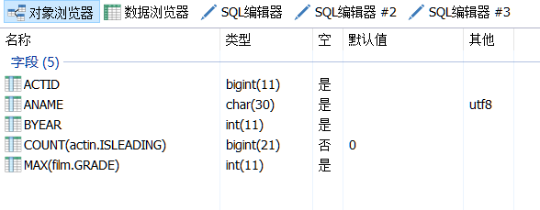
图2.14创建视图结果

2.2.8触发器实验
编写一个触发器，用于实现对电影表的完整性控制规则：当增加一部电影时，若导演的姓名为周星驰，则电影类型自动设置为“喜剧”。
CREATE
TRIGGER tri1 BEFORE INSERT
ON film
FOR EACH ROW BEGIN
IF(new.DNAME = '周星驰') THEN
SET new.FTYPE = '喜剧片';
END IF;
END;
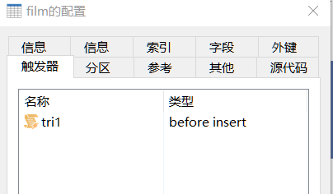
图2.15创建触发器结果

2.2.9查询
1）查询“战狼”这部电影在洪山区各家影院的2017年的上映情况，并按照上映的月份的降序排列；
SELECT showmovie.PRICE,showmovie.MONTHS,theater.TNAME,theater.ADDRESS
FROM showmovie,theater,film
WHERE showmovie.YEARR=2017 AND showmovie.FID=film.FID AND film.FNAME='战狼' AND showmovie.TID=theater.TID AND theater.TAREA='洪山区'
ORDER BY showmovie.MONTHS DESC;
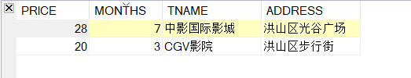
图2.16 查询1查询结果

2）查询所有无参演演员信息的电影的基本信息，并且将结果按照电影类型的升序排列，相同类型的电影则按照用户评分的降序排列；
SELECT film.FID,film.FNAME,film.FTYPE,film.DNAME,film.LEN,film.IS3D,film.GRADE
FROM film
WHERE film.FID NOT IN(
SELECT film.FID
FROM film,actin
WHERE film.FID=actin.FID)
ORDER BY film.FTYPE ASC,film.GRADE DESC
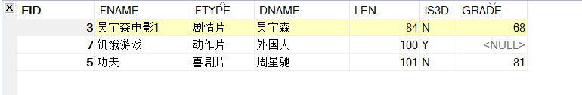
图2.17查询2查询结果

3）查询所有直到2017年仍未上映的电影编号、电影名称、导演姓名；
SELECT film.FID,film.FNAME,film.DNAME
FROM film
WHERE film.FID NOT IN(
SELECT film.FID
FROM film,showmovie
WHERE film.FID=showmovie.FID AND showmovie.YEARR=2017)
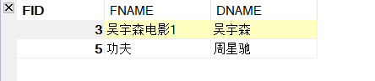
图2.18查询3查询结果

4）查询在各家电影院均上映过的电影编号；
SELECT temp.FID
FROM (
SELECT showmovie.FID ,COUNT(showmovie.TID) as b
FROM showmovie
GROUP BY showmovie.FID
) as temp
WHERE b=(SELECT COUNT(*) FROM theater)
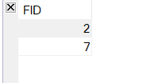
图2.19查询4查询结果

5）查询所有用户评分低于80分或者高于89分的电影编号、电影名称、导演姓名及其用户评分，要求where子句中只能有一个条件表达式；
SELECT film.FID,film.FNAME,film.DNAME,film.GRADE
FROM film
WHERE film.GRADE NOT BETWEEN 80 AND 89;
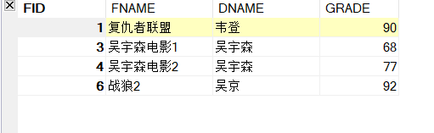
图2.20查询5查询结果

6）查询每个导演所执导的全部影片的最低和最高用户评分；
SELECT MIN(film.GRADE),MAX(film.GRADE)
FROM film
GROUP BY film.DNAME
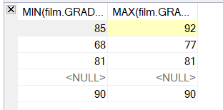
图2.21查询6查询结果
7）查询至少执导过2部电影的导演姓名、执导电影数量；
SELECT temp.DNAME,temp.Numberr
FROM (SELECT film.DNAME,COUNT(film.DNAME) as Numberr
FROM film
GROUP BY film.DNAME) as temp
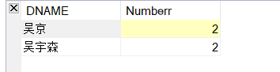
图2.22查询7查询结果

8）查询至少2部电影的用户评分超过80分的导演及其执导过的影片数量、平均用户评分；
SELECT temp.DNAME,temp.Numberr,temp.graave
FROM (SELECT film.DNAME,COUNT(film.DNAME) as Numberr,AVG(film.GRADE) as graave
FROM film
WHERE film.GRADE>80
GROUP BY film.DNAME) as temp
WHERE temp.Numberr>=2
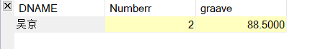
图2.23查询8查询结果

9）查询至少执导过2部电影的导演姓名以及跟这些导演合作过的演员编号、姓名；
SELECT dir.DNAME,actor.ACTID,actor.ANAME
FROM (SELECT temp.DNAME,temp.Numberr
FROM (SELECT film.DNAME,COUNT(film.DNAME) as Numberr
FROM film
GROUP BY film.DNAME) as temp
WHERE temp.Numberr>=2) as dir,actor,actin,film
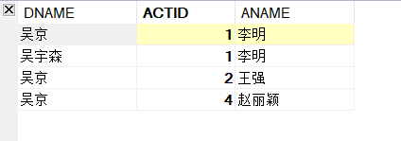
图2.24查询9查询结果

10）查询每个演员担任主角的电影中的平均用户评分；
SELECT AVG(film.GRADE)
FROM actin,film
WHERE actin.FID=film.FID AND actin.ISLEADING='Y'
GROUP BY actin.ACTID
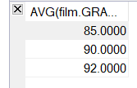
图2.25查询10查询结果

11）查询用户评分超过90分的电影的最早上映年月；
SELECT showmovie.YEARR,showmovie.MONTHS
FROM showmovie,film
WHERE showmovie.FID=film.FID AND film.GRADE>90
ORDER BY showmovie.YEARR ASC,showmovie.MONTHS ASC LIMIT 1
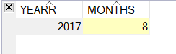
图2.26查询11查询结果

12）查询用户评分超过90分的电影的最早上映年月及其相应的上映影院编号；
SELECT showmovie.YEARR,showmovie.MONTHS,showmovie.TID
FROM showmovie,film
WHERE showmovie.FID=film.FID AND film.GRADE>90
ORDER BY showmovie.YEARR ASC,showmovie.MONTHS ASC LIMIT 1
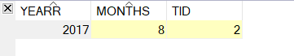
图2.27查询12查询结果
13）查询每个电影的上映总次数；
SELECT temp.FID, temp.numberr
FROM (
SELECT showmovie.FID ,COUNT(showmovie.TID) as numberr
FROM showmovie
GROUP BY showmovie.FID
) as temp
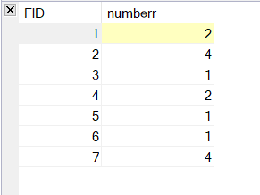
图2.28查询13查询结果
14）查询执导过动作片，或者警匪片，或者枪战片的导演的姓名，要求where子句中只能有一个条件表达式；
SELECT DISTINCT film.DNAME
FROM film
WHERE film.FTYPE IN('动作片','警匪片','枪战片');
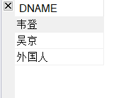
图2.29查询14查询结果

15）查询所有“战狼”系列的电影的编号、电影名称、上映电影院名称及其上映年月，结果按照电影名称的升序排列；
SELECT film.FID,film.FNAME,theater.TNAME,showmovie.YEARR,showmovie.MONTHS
FROM film,theater,showmovie
WHERE film.FID=showmovie.FID AND theater.TID=showmovie.TID AND LOCATE('战狼',film.FNAME) <>0
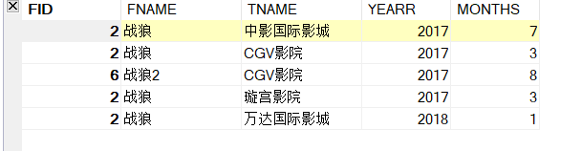
图2.30查询15查询结果

16）查询在同一个年月上映1号和2号电影的影院编号；
SELECT mon1.TID
FROM (SELECT * FROM showmovie
WHERE showmovie.FID=1 ) as mon1,(SELECT * FROM showmovie WHERE showmovie.FID=2) as mon2
WHERE mon1.TID=mon2.TID AND mon1.YEARR=mon2.YEARR AND mon1.MONTHS=mon2.MONTHS
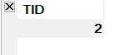
图2.31查询16查询结果

17）查询所有没参演过用户评分85分以下电影的演员的编号、姓名；
SELECT actor.ACTID,actor.ANAME
FROM actor
WHERE actor.ACTID NOT IN(
SELECT actin.ACTID
FROM actin,film
WHERE actin.FID=film.FID AND film.GRADE <85
)
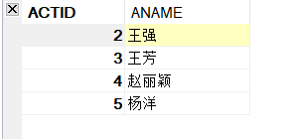
图2.32查询17查询结果

18）查询参演过“吴宇森”执导过的所有电影的演员姓名；
SELECT actor.ANAME
FROM actor,film,actin
WHERE actin.FID=film.FID AND film.DNAME='吴宇森' AND actin.ACTID=actor.ACTID
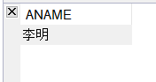
图2.33查询18查询结果

19）查询所有的演员的编号、姓名及其参演过的电影名称，要求即使该演员未参演过任何电影也要能够输出其编号、姓名；
SELECT actor.ACTID,actor.ANAME,film.FNAME
FROM actor LEFT JOIN actin
ON actor.ACTID=actin.ACTID LEFT JOIN film
ON actin.FID=film.FID
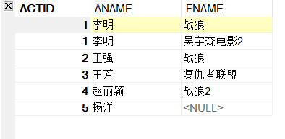
图2.34查询19查询结果

20）查询所有上映超过3次但没有用户评分的电影编号、名称。
SELECT temp.FID,film.FNAME
FROM(SELECT showmovie.FID,COUNT(showmovie.FID) as cnt
FROM showmovie
GROUP BY showmovie.FID) as temp,film
WHERE temp.FID=film.FID AND temp.cnt>3 AND film.GRADE IS NULL
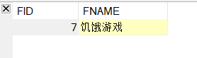
图2.35查询20查询结果

2.3任务总结
本此实验主要是联系数据库的基本操作和sql语句的编写，因为我使用的是mysql-front这个数据库前端界面，所以很多工作都可以图形化的解决，但是一些基本的查询还是要采用sql语句才能完成相应的功能。我认为难点主要在有些复杂的查询条件的编写上，但是经过查资料和多次的实践尝试，最终还是可以达到目的，也锻炼了自己的sql能力。

